# Django 搭建项目步骤

打开mac中xampp的mysql数据库命令

/Applications/XAMPP/xamppfiles/bin/mysql -uroot -p

redis数据库启动命令

sudo redis-server /etc/redis/redis.conf

redis-cli

创建项目

django-admin startproject 项目名称

创建应用

python3 manage.py startapp 应用名称

注册应用

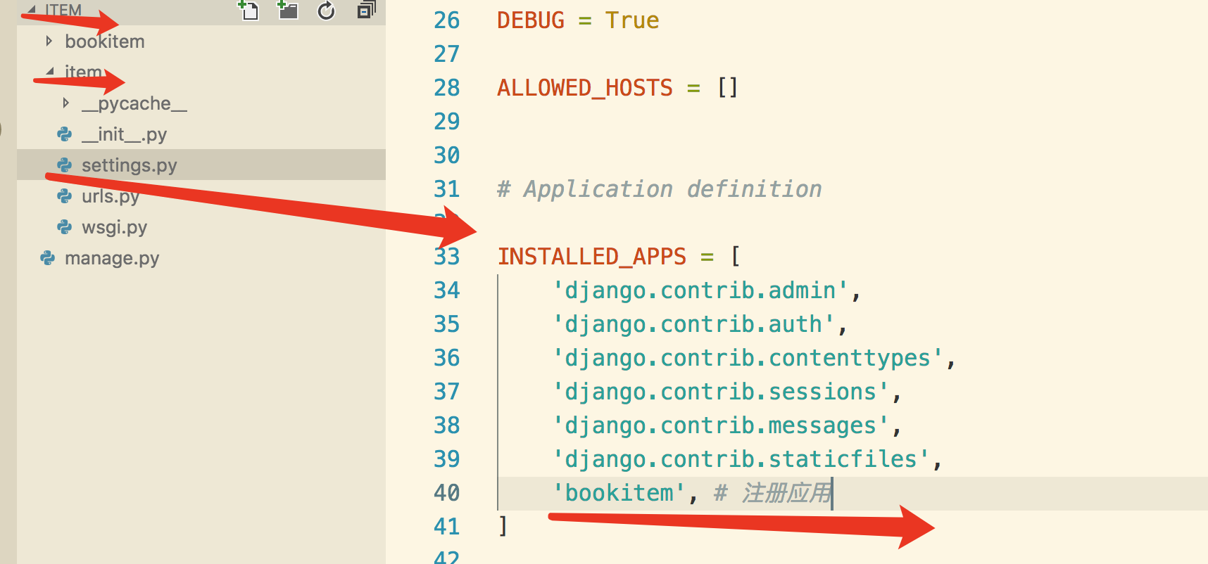

数据库配置

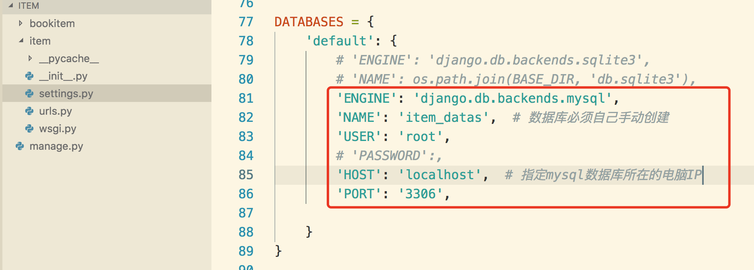

安装pymysql 包: pip3 install pymysql

配置:

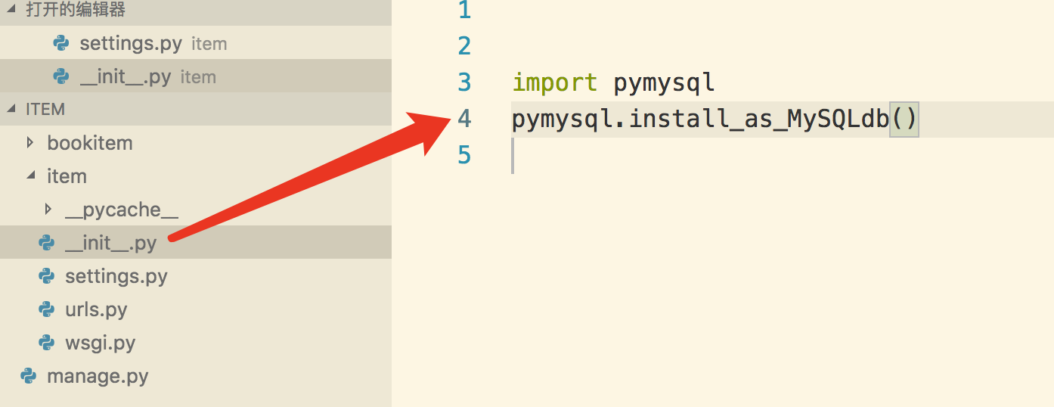

启动项目

python3 manage.py runserver

配置models.py

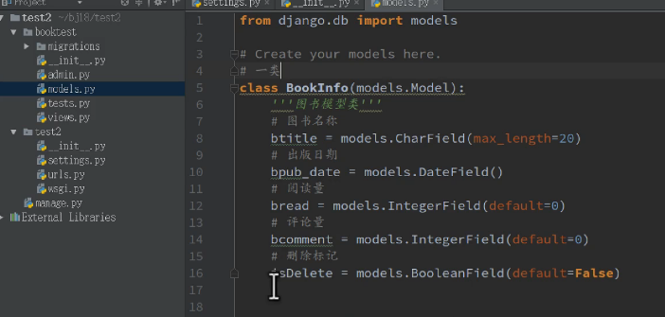

* 生成迁移文件 python manage.py makemigrations
* 生成表 python manage.py migrate

创建模板

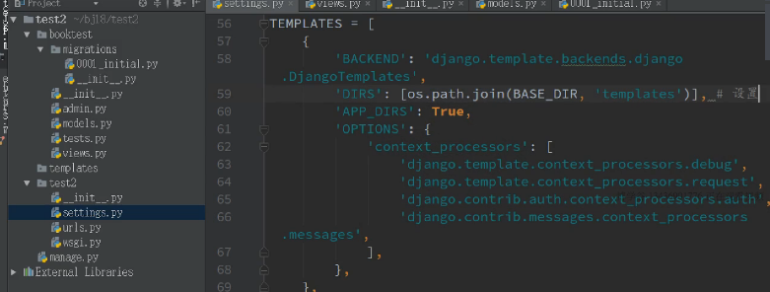

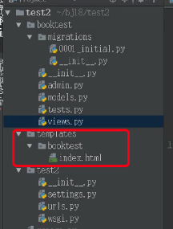

views.py 配置

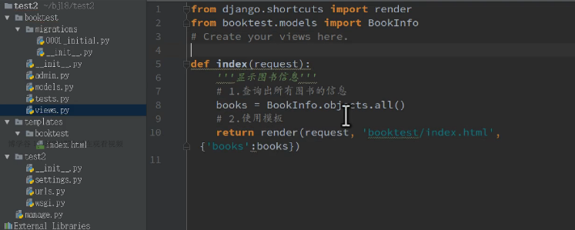

urls.py

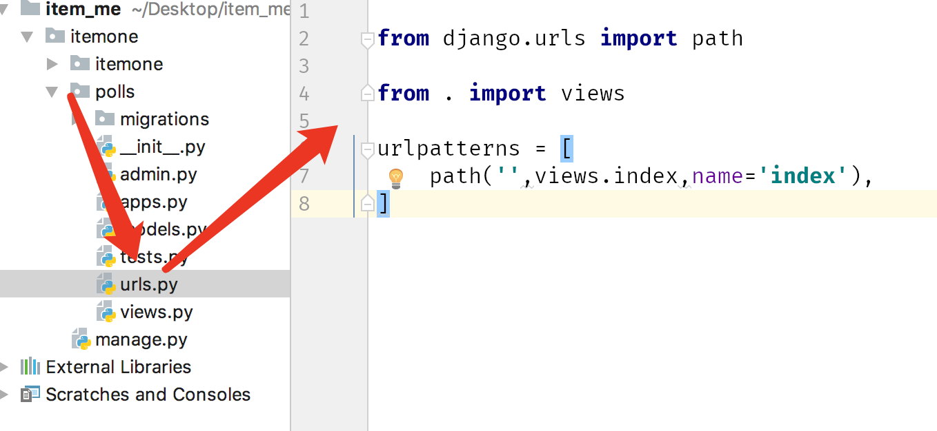

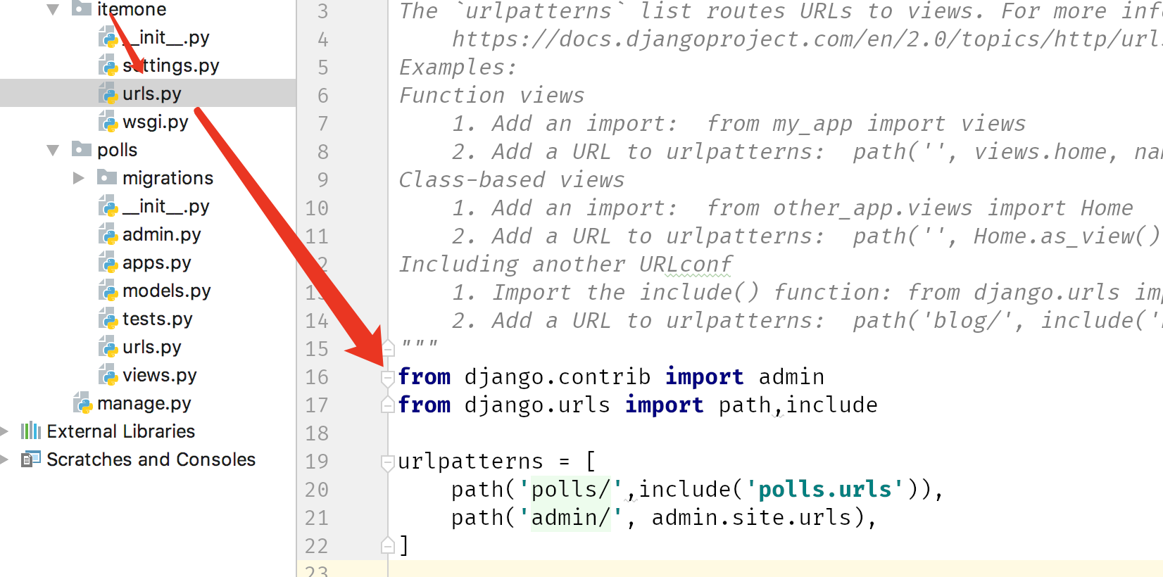

template/index.html

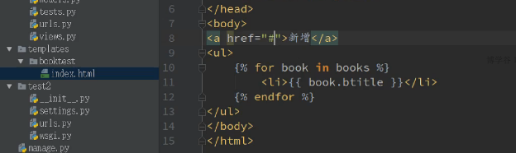

models.py配置

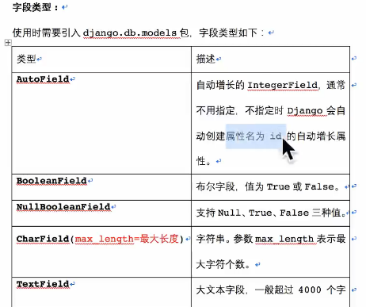

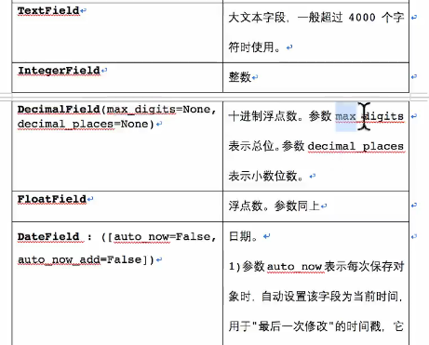

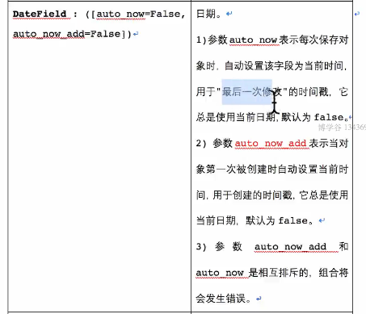

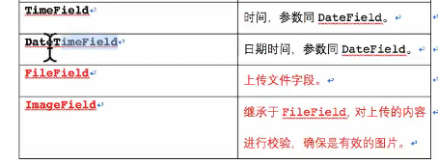

重定向

->

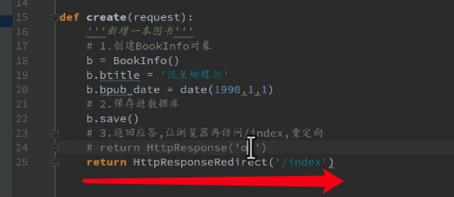

->

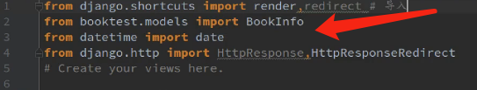

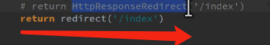

删除

